Seurakunnan tilannekuva
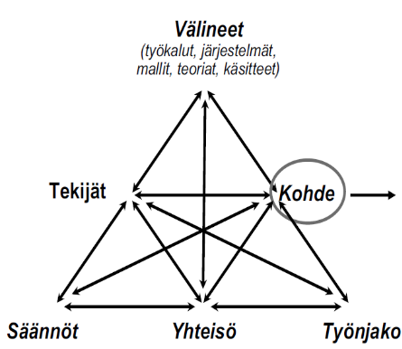

Työ toimintajärjestelmänä, toiminnan osatekijät ja systeemisyys. Ekspansiivisen kehityksen sykli.
(Engeström 1987) (Engeström, 1987)

 | 2019 | 2030
Tekijät

Kohde

Yhteisö: Luottamushenkilöt ja vapaaehtoiset

Työnjako

Välineet (toiminta, talous)

Säännöt | - Kokonaiskirkon linjaukset
Alustavat kehittämisenpaikat

